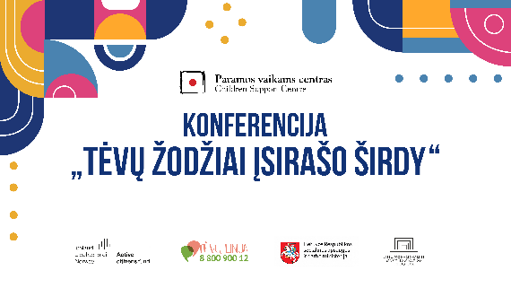

2022 birželio 1 dieną įvykusioje konferencijoje „Tėvų žodžiai įsirašo širdy“ Paramos vaikams centras pristatė socialinę kampaniją tokiu pačiu pavadinimu ir psichologės kalbėjo apie tai, kaip tiek padrąsinimas, tiek įžeidimas vaikų širdyje gali likti visam gyvenimui – net ir suaugus prisimenami įkvepiantys, palaikantys, nuraminantys žodžiai, o menkinantys, užgaulūs pasisakymai sužeidžia labai ilgam.
Paramos vaikams centro programos „Vaikystė be smurto“ vadovė, psichologė Ieva Daniūnaitė atkreipė dėmesį į tai, kokie žodžiai augina, ir kokie žaloja. Vaikams tinka, patinka ir yra auginantys žodžiai:

- Tikiu, kad pavyks;
- Šaunu!
- Labai tave palaikau;
- Būsiu šalia;
- Džiaugiuosi;
- Myliu;
- Matau, kad stengiesi;
- Ačiū;
- Atsiprašau;
- Man labai patinka;
- Įdomiai sugalvojai;
- Gera mintis:
- Puikiai sužaidei;
- Galime pasikalbėti;
- Pastebėjau, kad liūdi;
- Gerai padirbėjai;
- Kaip tu galvoji?
- Ko norėtum?
- Su tavim smagu;
- Liuks;
- Didžiuojuosi tavim;
- Pasitikiu tavimi;
- Gera girdėti;
- …

Žalojantys žodžiai ir elgesys:
- Emocinis šaltumas ir neprieinamumas. Suaugęs nesidomi vaiku – negali ar nenori. Svarbu domėtis vaiku – kas jam patinka, kas nepatinka, ką jis mėgsta žaisti/valgyti ir pan.
- Neigiamas vaiko vertinimas. Ką dažniausiai galvojame apie vaiką? Svarbu rasti priežastį. Kokie mūsų santykiai? Ar tai mums visiems tinka? Galbūt galima reaguoti/kažką daryti kitaip?
- Amžiaus neatitinkantis bendravimas. Suaugę elgiasi su vaikais arba kaip su žymiai mažesniais (neleidžia daryti kažkokių dalykų, kuriuos pagal savo amžių vaikas galėtų atlikti) arba duoda įvairių užduočių ir įsipareigojimų, vaikui per sunkių. Padeda, kai peržiūrime savo lūkesčius vaiko atžvilgiu. Kokiam amžiaus tarpsnį vaikas yra? Ar nereikalauju per daug iš savo vaiko? O gal pernelyg globoju – neleidžiu praplėsti ribas, tapti savarankiškesniu?
- Individualumo nepripažinimas. Kai suaugęs mato savo vaiką, kaip kažkuria prasme savo dalį ar sau priklausantį. Vaikas yra atskiras žmogus – jis turi atskirus jausmus, turi atskirus poreikius ir gali skirtingai matyti situaciją. Svarbu priimti šį jo atskirumą, pripažinti vaiko individualumą.
- Bendravimo neskatinimas. Neiniciuojamas vaiko bendravimas su bendraamžiais. Tokiu atveju svarbu padėti vaikui bendrauti – atrasti bendraamžių draugų.
Svarbu prisiminti, kad kai jaučiame sukylančias emocijas, stabtelėkime. Tam reikia atvirumo – pripažinti, kad galbūt kažką ne taip darome ir drąsos keisti savo elgesį.
Psichologė psichoterapeutė Veronika Lakis-Mičienė aptarė psichologinio vaikų atsparumo stiprinimo būdus. Psichologinis atsparumas – universalus asmens, grupės ar bendruomenės gebėjimas susidūrus su nepalankiomis sąlygomis išvengti, sumažinti arba įveikti žalingą poveikį.
Psichologiškai atspariu negimstame, o tampame po tam tikrų gyvenimo patirčių. Tai ir procesas, kuris nėra baigtinis, o nuolat vystosi. Yra būdų būti atspariu, palaikantys santykiai gali stimuliuoti šį procesą.
- Aš esu. Tai nuostatos, savęs matymas, vidinio pasaulio gairės. Ar mano vaikas gali pasakyti: „Aš esu...“
  - Žmogus, kurį aplinkiniai gali mėgti, mylėti;
  - Geranoriškas, rūpestingas;
  - Gerbiamas;
  - Linkęs prisiimti atsakomybę už savo veiksmus;
  - Įsitikinęs, kad ateityje bus gerai.
- Aš galiu. Tai ugdomi dalykai – talentai, gebėjimai, įgūdžiai. Ar mano vaikas gali pasakyti: „Aš galiu...“ (daugiau žr. Prevencinė programa vaikams ir tėvams „Esame saugūs“, www.pvcmokymai.lt )
  - Kalbėtis apie sunkius dalykus;
  - Ieškoti išeičių;
  - Kontroliuoti save;
  - Suprasti, kai reikia pagalbos;
  - Surasti, į ką kreiptis.
- Aš turiu. Tai išoriniai resursai, reikšmingi santykiai, kas padeda ištverti sunkumus ir ugdo pasitikėjimą. Ar mano vaikas gali pasakyti: „Aš turiu žmones, kuriais...“
  - Pasitikiu ir kurie mane myli;
  - Nubrėžia ribą;
  - Parodo pavyzdį;
  - Nori, kad išmokčiau savarankiškumo;
  - Padeda, kai sergu, susiduriu su sunkumais ar mokausi.
Paramos vaikams centro vadovė Aušra Kurienė dalinosi įžvalgomis, ar įmanoma būti tobula mama ir tobulu tėčiu. Ar esam nepakankamai tobuli tėvai, ar mūsų vaikai yra mums nepakankami tobuli?
Tėvystė – vaiko fizinės, emocinės, socialinės ir intelektinės raidos skatinimas nuo kūdikystės iki suaugystės. Tėvystės funkcija yra skatinimas. Tam mums reikalinga palanki aplinka:
- Fizinis saugumas. Vaikas gali tyrinėti ir judėti erdvėje; pažinti savo kūną; būti slaugomas.
- Emocinis saugumas. Svarbu padėti vaikui atrasti savo jausmus – juos atpažinti, valdyti; suvokimas, kad gali gauti pagalbą. Taip pat, mūsų, suaugusiųjų, gebėjimas save valdyti (savo emocijas).
- Psichologinis saugumas – būti priimtam ir suprastam; kurti santykius; ugdymas; talentų ugdymas; galimybė gauti reikalingų žinių ir įgūdžių.
OVC Consulting konsultantė, psichologė Mirolanda Trakumaitė pateikė praktinių rekomendacijų, kaip suvaldyti pyktį, nerimą ir kitas stiprias emocijas.
Emocijos – viso organizmo reakcija į tam tikrus įvykius. Mūsų kūnas visada reaguoja – galbūt neįvardijame, bet jaučiame emocijas. Šešios bazinės emocijos:
- Baimė. Signalizuoja mums apie pavojų – reikia bėgti, slėptis arba sustingti.
- Pyktis. Rodo, kad kažkas yra pažeista (namai, savigarba, poreikiai), reikia imtis veiksmų, kad būtų atstatyta.
- Liūdesys. Signalizuoja, kad kažko netenkama; reikia pagalbos.
- Pasibjaurėjimas. Turi reikšmę „nevalgyk, apsinuodysi“. Tokia samprata persikelia ir į santykius – didinam distanciją.
- Nuostaba – tarpinė emocija, skirta atkreipti dėmesį. Tuomet seka kita (pagal situaciją) emocija.
- Džiaugsmas. Praneša mums – „Tą reikia kartoti“, nes mums tai patinka, džiugina.
Emocinis intelektas – tai gebėjimai pažinti savo ir kitų žmonių emocijas; įvertinti emocijų teikiamą informaciją; valdyti emocijas; efektyviai naudotis emocijomis. Svarbu prisiimti atsakomybę už savo emocijas bei pasirinkti tinkamą išraiškos būdą. Galima naudoti tokiu algoritmu:
- Emocijos pripažinimas ir jautimas neneigiant ir neslopinant jos.
- Emocijos įvardijimas;
- Emocijos teikiamos informacijos ir atgalinio ryšio „išgirdimas“;
- Emocinės energijos pavertimas tinkamu, konstruktyviu atsaku.

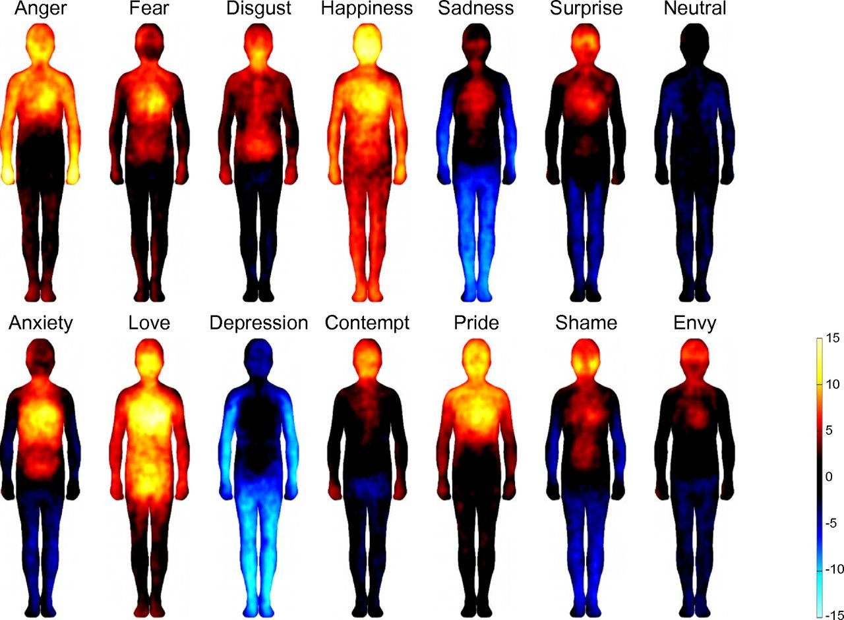
Vienos iš intensyviausių ir mums nemaloniausių yra pykčio ir nerimo emocijos. Pykčio priežastys – pažeidimas, įžeidimas, apgavimas. Jo funkcija – įspėti apie poreikio nepatenkinimą ir atitaisyti patirtą emocinę žalą. Pyktis yra svarbus išgyvenimui – tai mūsų energijos šaltinis. Neretai pyktis yra antrinė emocija – po juo gali slėptis liūdesys, baimė, pavydas. Užspaustas ir užsitęsęs pyktis kenkia sveikatai.
Savęs valdymas supykus
- Kokie yra pirmi signalai? Iš ko suprantame, kad pykstame?
- Kontroliuokite save padarydami kažką priešingą perspėjantiems signalams.
- Ugdykite gebėjimą atpažinti ankstyvus pykčio signalus.
- Kontroliuokite savo vidinę kalbą. Vietoj „Ką jis sau galvoja?“ – „Jam tikrai kažkas blogai, jei taip elgiasi“; vietoj „Kodėl turiu to klausytis ir su tuo taikstytis?“ – „Kiekvienam pasitaiko sunkių akimirkų“.
Nerimas – reakcija į neapibrėžtą, įsivaizduojamą grėsmę; įspėjimas apie galimą pavojų; kasdienės patirties dalis. Nerimas susijęs su mūsų savybe mąstyti apie ateitį. Tačiau toks galvojimas „pakiša koją“ – atsiranda nerimo grandinėlė.
22 val.dar nėra namie > neatsako į skambutį > kas atsitiko? > kas nors užpuolė > Siaubas..

Sprendimų schema
Kas man kelia nerimą?

Ar galiu išspręsti klausimą/problemą?

Taip (sprendžiu)

Ne (susitelkiu į kažką kitą)

„Tėvų linijos“ vadovė Jūratė Baltuškienė kalbėjo apie tai, kodėl svarbu nelikti vieniems ir pasitarti su artimuoju ar specialistu.
Tiesioginės konferencijos transliacijos vaizdo įrašas – https://youtu.be/aLbsCdUO58E
Daugiau informacijos apie žodžius, kurie įsirašo vaikų širdy, ir kaip elgtis sukilus stiprioms emocijoms – https://bit.ly/390akFF
Kaip konkrečioje situacijoje nusiraminti ir reaguoti, kaip suprasti vaikų elgesį ir savijautą, pasitarkite su psichologu „Tėvų linijoje“ (8 800 900 12). Konsultacijos – nemokamos ir anoniminės. Skambinkite tiek kartų, kiek reikia, darbo dienomis 9-13 val. | 17-21 val. Antradieniais 17-21 val. ir rusų kalba. Daugiau informacijos – www.tevulinija.lt

